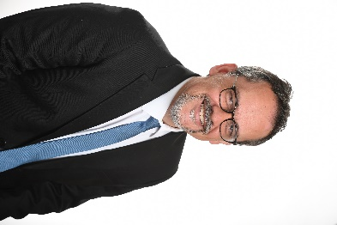**Philippe DUNOYER**

Elu de la liste Calédonie Ensemble – Province Sud

Elu au congrès de la Nouvelle-Calédonie de

**Postes occupés au sein du congrès de la Nouvelle-Calédonie :**

1. **Mandature 2019-2024 :**

**2019-2020 :**

* Membre de la Commission des finances et du budget
* Membre de la Commission de la législation et de la réglementation économiques et fiscales
* Membre de la Commission de la santé et de la protection sociale
* Membre de la Commission spéciale auprès du congrès pour l’élaboration et le suivi d’accords économiques et sociaux

**2020-2021 :**

* Membre de la commission des finances et du budget
* Membre de la commission de la législation et de la réglementation économiques et fiscales
* Membre de la commission de la santé et de la protection sociale
* Membre de la commission spéciale auprès du congrès pour l’élaboration et le suivi d’accords économiques et sociaux (syndicats)
* Membre de la commission spéciale auprès du congrès pour l’élaboration et le suivi d’accords économiques et sociaux (patronat)

**2021-2022 :**

* Membre de la commission des finances et du budget
* Membre de la commission de la législation et de la réglementation économiques et fiscales
* Membre de la commission de la santé et de la protection sociale
* Membre de la commission spéciale auprès du congrès pour l’élaboration et le suivi d’accords économiques et sociaux (syndicats)
* Membre de la commission spéciale auprès du congrès pour l’élaboration et le suivi d’accords économiques et sociaux (patronat)

**2022-2023 :**

* Membre de la commission des finances et du budget
* Membre de la commission de la législation et de la réglementation économiques et fiscales
* Membre de la commission de la santé et de la protection sociale
* Membre de la commission spéciale auprès du congrès pour l’élaboration et le suivi d’accords économiques et sociaux (syndicats)
* Membre de la commission spéciale auprès du congrès pour l’élaboration et le suivi d’accords économiques et sociaux (patronat)

**2023-2024 :**

* Membre de la commission des finances et du budget
* Membre de la commission de la législation et de la réglementation économiques et fiscales
* Membre de la commission de la santé et de la protection sociale
* Membre de la commission spéciale auprès du congrès pour l’élaboration et le suivi d’accords économiques et sociaux (syndicats)
* Membre de la commission spéciale auprès du congrès pour l’élaboration et le suivi d’accords économiques et sociaux (patronat)
* Membre de la commission spéciale auprès du congrès relative au développement d’un plan d’aménagement du foncier calédonien